

MODULO D’ORDINE

Compila questo documento ed invialo via mail a nisioguitars@gmail.com per scegliere le caratteristiche principali della tua Primo.
Verrai contattato/a con il preventivo e potremo discutere insieme di ogni dettaglio, anche quelli che non trovi qui sotto.
L’acconto da versare per riservare il proprio posto nella lista di produzione è di a 500€. Il pagamento sarà completato a strumento ultimato.

Per qualunque dubbio o curiosità durante la compilazione puoi chiamare Mattia al 3668006216.

Nome:
Cognome:
Email:
Telefono:

Modello

La Primo può essere realizzata in versione standard (solid body) oppure Semi Hollow:

PRIMO Standard …….
PRIMO Semi-Hollow …….

Essenze

La Primo in versione standard nasce interamente in mogano, con tastiera in ebano o palissandro, scala 24,75”.
Specifica qui di seguito eventuali richieste per legni differenti o combinazioni di essi, e ne discuteremo valutando la funzionalità ed estetica del singolo strumento.

Tastiera:

Palissandro ……
Ebano ……
Se sei indeciso/a lascia vuoto questo campo, e ti verrà consigliata l’opzione migliore basata sulle caratteristiche della tua Primo.

Note:

Configurazione pickups

Scegli la configurazione dei pickups.
La versione Primo considerata Standard monta un pick-up singolo al ponte, ma puoi specificare altre configurazioni.
Il modello e marchio può essere scelto in seguito, o puoi inviare i tuoi pickups preferiti per l’installazione. Puoi già specificare la tua preferenza qui, in caso contrario nel preventivo comparirà il prezzo per pickups “standard”, scelti per abbinarsi perfettamente alla PRIMO ed ai gusti musicali che specificherai al fondo del modulo.

Humbucker singolo al ponte …….
Doppio Humbucker …….
P90 singolo al ponte …….
Doppio P90 …….
Mini-Humbuckers …….
Altro ……………………………

Preferenza pickups: ……………………………

Colore

Sul sito Nisio Guitars trovi alcuni esempi per il colore della tua Primo. Sentiti libero/a di inviare via mail altri spunti per l’estetica: foto altre chitarre di cui ti piace il colore, ispirazioni per la tinta… Usa le “note” per spiegare l’idea che hai in mente.
Nota: tutte le PRIMO hanno il binding (contorno protettivo in ABS) sul fronte, retro e lungo la tastiera, che come default viene installato in colorazione Bianca. Specifica eventuali preferenze in merito nelle note.

Colore scelto: ……………………..

Eventuale Aging: ……………………..

La verniciatura in nitrocellulosa è una finitura estremamente sottile e delicata.
L’ “aging” è un ottimo modo di dare carattere e profondità al look dello strumento, oltre a renderlo più rilassante da maneggiare senza timore.
Si può ottenere su vari livelli, da un effetto molto leggero e realistico, con lievi segni di usura e un aspetto meno lucido, fino ad un aspetto che simuli un utilizzo intenso.
Se sei indeciso/a, parliamone insieme.

Ponte

La PRIMO può montare due modelli di ponte, entrambi in stile Wrap-Around: opzione dallo stile più vintage, il Faber Vintage è caratterizzato da un peso molto contenuto, particolarmente risonante ma non singolarmente regolabile in intonazione. Un approccio più contemporaneo è la versione “Modern”, ponte dalla massa più importante, regolabile in ogni parametro. Entrambi i ponti sono “locking”, ossia si possono bloccare al body per un miglior trasferimento delle vibrazioni, e garantiscono un’ottima intonazione.

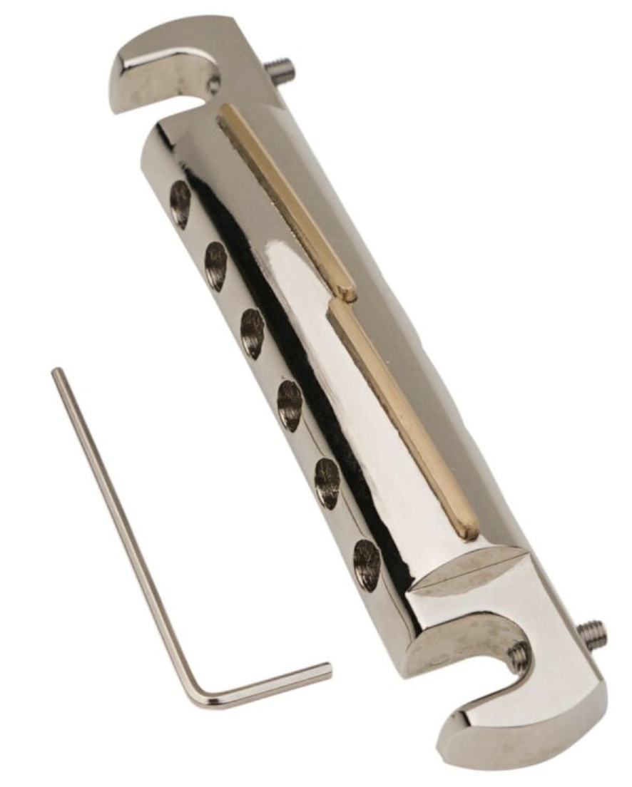
Faber “Vintage” Locking …… Faber “Modern” Locking ……
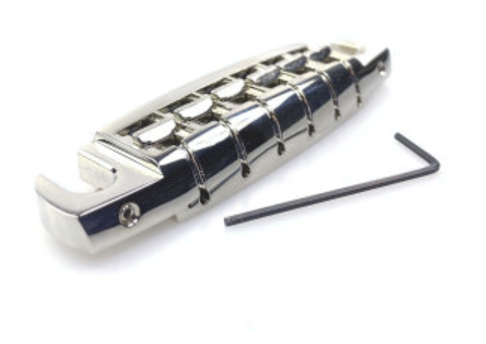

Configurazione elettronica

La PRIMO presenta di default un controllo volume ed un controllo tono, insieme al selettore tre vie in caso di doppio pickup, ma puoi scegliere la configurazione che preferisci.

Note: ……………………

Profilo del manico

Ogni manico Nisio viene sagomato a mano, prendendo riferimento da alcune sagome predefinite. Per questo motivo la scelta del profilo è indicativa, per avere un’idea generale del tipo di manico a cui il cliente è abituato. Dopodiché , esso verrà sagomato in modo da rispettare la sagoma ed essere il più comodo possibile.

Profilo Nisio FAT …….
Profilo Nisio Slim …….

Entrambi i profili sono ispirati a ciò che in altri brand viene chiamato un “Medium C”. Il manico, in entrambe le versioni, risulta molto comodo e versatile dai primi fino agli ultimi tasti.
A prescindere da questo, puoi comunque specificare nelle note richieste particolari:

Note:

Corde

Sapere quali corde monti abitualmente permette di eseguire il setup finale secondo le tue esigenze.
Le Primo sono assemblate di default per una muta 0.10-0.46, ed accordatura Standard E.
Sentiti libero/a di chiedere in caso di indecisione.

Scalatura di corde preferita: ……………
Note: ……………

Genere ed applicazione dello strumento

Raccontaci in quali contesti prevedi di utilizzare la tua Primo, il genere musicale che sei solito suonare o qualunque dettaglio sia importante per permetterci di consigliarti al meglio nella configurazione della tua chitarra:

NOTE:

Usa lo spazio qui sotto per specificare qualunque dettaglio aggiuntivo o che non hai trovato nel modulo, chiedere chiarimenti o delucidazioni. Ne parleremo una volta ricevuto questo documento.

